附件一 石港镇突发事件组织指挥体系图

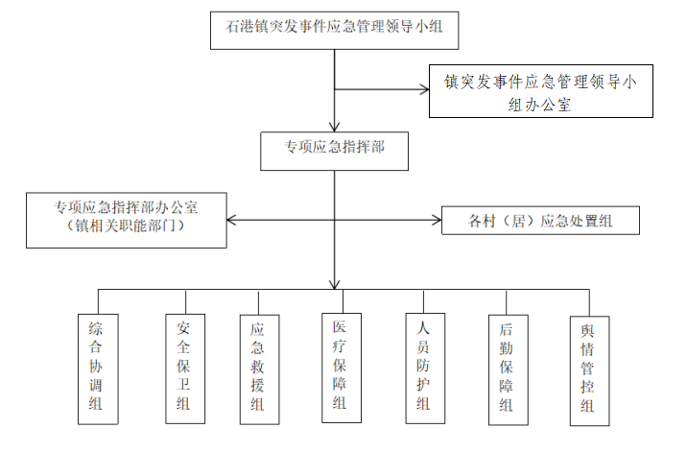

附件二 石港镇突发事件应急处置流程图
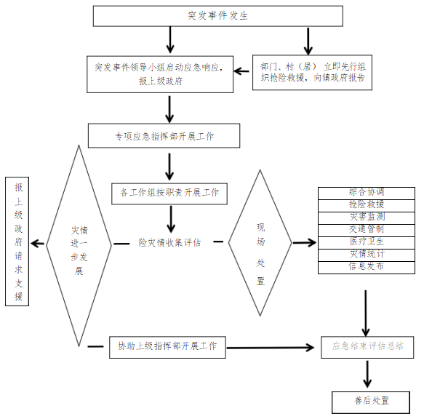

附件三 XX 村（居） 突发事件现场处置方案（模板）
1 | 编制目的 | 高效、及时、有序应对处置突发事件，规范 XX 社区（村居） 应急处置行为，最大程度减少突 发事件造成的人员和财产损失，维护人民群众生命财产安全和社会稳定。
2 | 适用范围 | 本方案适用于突然发生，造成或者可能造成人民群众生命财产损失的自然灾害、事故灾难、 公共卫生事件和社会安全事件的应急处置。
3 | 应急处置工作小组 | 组长： XXX（ 书记，全面负责，XX 村居（社区） 应急处置第一责任人）  XXX（ 主任，全面负责，XX 村居（社区） 应急处置第一责任人）  副组长： XXX（根据实际情况设定）  组员： XXX（应急处突队伍负责人，负责组织群众疏散至安全区域并对紧急情况开展处置） XXX（ 负责及时收集、汇总突发事件相关信息报送上级有关部门，配合人员 XXX）  XXX（ 负责收集、分析和管控舆情，正确引导舆论，妥善应对各类媒体，配合人员 XXX） XXX（ 负责统计突发事件造成的群众伤亡和财产损失情况，配合人员 XXX）
4 | 应急  队伍 | XX 社区（村居） 应急处突队。以 XX 村居（社区） 常住党员干部为骨干，志愿者为主体，网 格员为补充组建，负责突发事件先期处置，维持秩序、人员疏散、摸清灾情、协助配合等现场处 置工作，并将现场情况及时上报应急处置工作小组。  城市社区可依托居民区物业公司、企业等组建应急处突分队，负责区域内的先期处置工作。  农村社区可依托村民小组、企业等组建应急处突分队，负责区域内的先期处置工作。
5 | 应急处置措施 | 突发事件发生后，XX 村居（社区） 应马上通知应急处突队在 15 分钟内到达事发现场，开展维持秩序、疏散群众、摸清灾情及协助配合等现场处置工作。  1.信息上报。事件发生后，现场人员应立即发出警报，视不同的事件类别，采取初期险情处 置、紧急逃生、控制隔离等紧急措施。接到报警后，XX 村居（社区） 应依据 “快报事实、慎报原 因、有事必报”的原则，及时向 XX 镇政府报告信息（ 电话： XXX）。需要消防、公安、 医疗急救增援的，应组织人员立即报 “119” “110” “120” ，报警时需告知突发事件准确地理位置、 现场的基本情况（如发生时间、性质、伤亡、物损、发展态势等） ，并派人到主要路口接应增援人员。  2.引导疏散。应急处突队和先期到达的人员应视情况严重程度，灵活采用应急广播、电话/ 微信、上门通知等方式引导疏散不同范围内的群众至安全区域，及时对被疏散人员进行信息登记， 组织群众积极开展自救互救。应急处突队和先期到达的人员应在确保自身安全的前提下，利用既 有应急装备器材对险情进行处置，控制事态蔓延； 专业力量抵达现场后，应急处突队应做好车辆 入场、装备就位等引导和配合工作。  3.统计报告。现场情况初步得到控制后，XX 村居（社区） 要组织人员对事件造成的损失进行 首次统计，尽快上报确切的人员伤亡和大致的财产损失，报告应按照 “快速准确、应报尽报”的 原则全面陈述事件的总体情况，为后续处置作决策依据。  4.舆情管控。XX 村居（社区） 应派专人对现场舆情开展收集、分析和管控，正确引导舆论， 尽量避免现场照片、视频等与突发事件相关的信息随意上传发布至互联网和社交媒体。未经许可， 村居（社区） 工作人员不得以任何形式擅自发布突发事件相关信息。  5.后期处置。突发事件的危险状态得到有效控制后，XX 村居（社区） 应配合职能部门和单位 做好恢复与重建工作； 对下发或捐赠的救助物资和资金应当在做好登记接收后，及时发放并做好 相关记录。
6 | 附件 | - 突发事件风险辨识评估表（含基本情况、辖区单位情况、主要面临风险）  2.突发事件现场处置流程图  3.应急通讯录（含应急处置工作小组成员、应急处突队成员，上级政府部门、应急救援队伍等）  4.XX 村居（社区） 平面图（显示疏散路线、避难场所、重点目标、应急装备物资存放点等）  5.XX 村居（社区） 应急装备物资清单（含具体型号、数量、用途、存放地点等）  6.XX 村居（社区） 弱势群体名册（含姓名、年龄、性别、住址、具体情况、对应帮扶责任人）

